“科创中国”2023全国制冷空调行业知识产权保护论坛举办
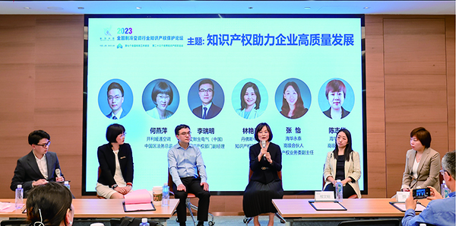
日前，由中国科学技术法学会、上海市科学技术协会指导，中国制冷学会、上海市制冷学会主办，上海市科普教育展示技术中心（上海市国际科技交流中心）协办，上海市海华永泰律师事务所承办的“科创中国”2023全国制冷空调行业知识产权保护论坛在上海陆家嘴金融大厦举办。相关单位的领导、法律专家、制冷空调行业的企业高管及法务负责人线下参会。该论坛同步线上多平台直播，观众超4000人次。
习近平总书记强调“保护知识产权就是保护创新”，这一重要论断深刻揭示了知识产权与科技创新之间相互促进、融合共生的紧密关系，为新形势下我国统筹推进知识产权保护和科技创新工作指明了方向，提供了根本遵循。今年是全面贯彻落实党的二十大精神的开局之年，为了弘扬科学家精神、促进科技工作者成长、服务创新成果快速转化，相关单位举办了此次知识产权保护论坛。
2023年全国知识产权宣传周活动主题是“加强知识产权法治保障，有力支持全面创新”。中国是全球最大的制冷空调产品生产、消费、出口大国，我国每年制冷空调行业的专利申请量居全球之首。在全球化竞争的背景下，知识产权保护问题日趋突出。上海市制冷学会牵头组织本次论坛，旨在加强制冷空调行业知识产权保护，明确知识产权侵权边界，共同抵御涉及行业性的专利风险，加快提升行业知识产权保护意识与水平。
本次论坛围绕知识产权协同企业创新发展，4位法律专家理论联系实际，通过案例分析，深入浅出地介绍知识产权中较常见的商标、专利、商业秘密、不正当竞争等方面相关法律知识，提醒企业既不侵犯他人的知识产权，更要保护自身的知识产权利益。2位企业法务负责人分别介绍国内龙头企业的知识产权管理制度体系，跨国公司的知识产权战略规划、实施要点、面临挑战。
嘉宾对话主题是知识产权助力企业高质量发展，6位嘉宾交流了知识产权管理、商业秘密保护、专利风险等方面的相关经验，讨论如何发挥企业法务负责人作用，提高企业高管及科研、销售、市场等部门人员的知识产权保护意识。现场，嘉宾还回答了观众提问。

